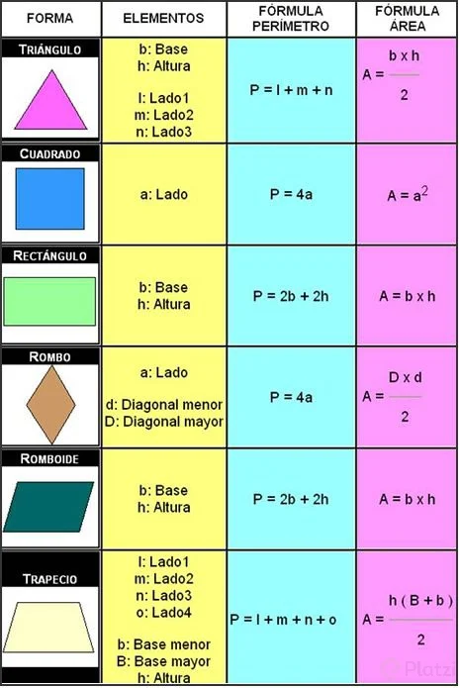

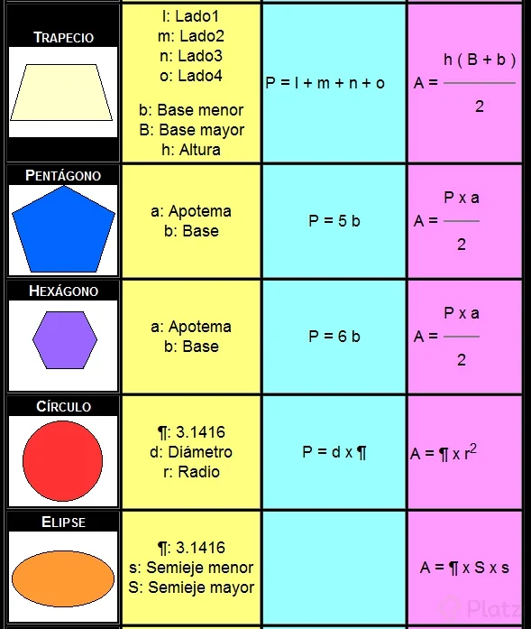

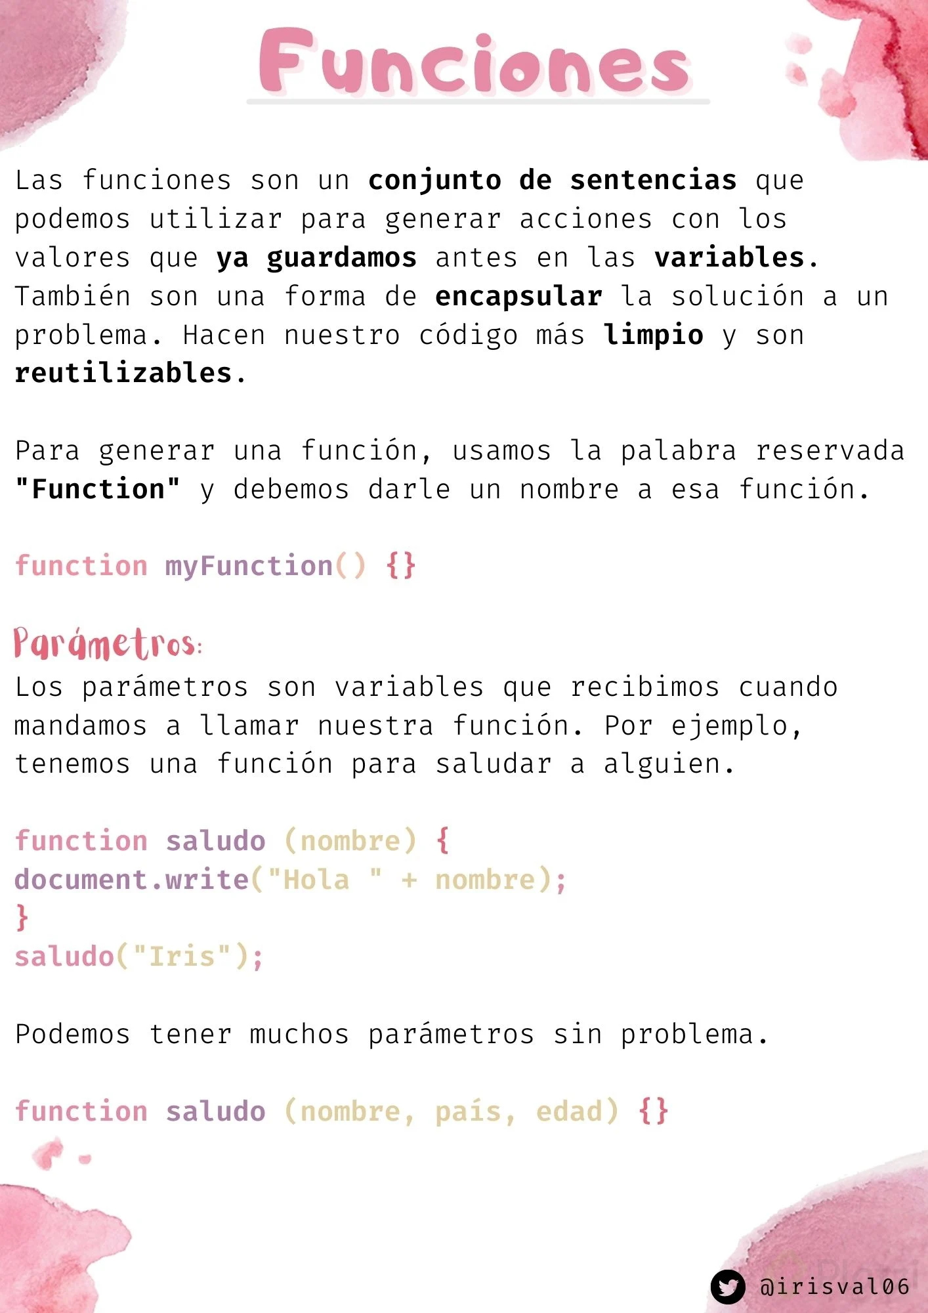

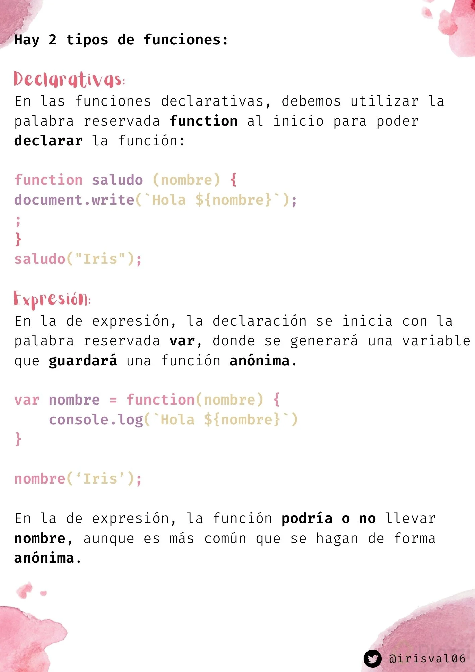

[■,■,■,■].map(■→●) ⇒ [●,●,●,●]

[■,●,■,▲].filter(■→true) ⇒ [■,■]

[■,●,■,▲].find(●→true) ⇒ ●

[■,●,■,▲].findIndex(●→true) ⇒ 1

[■,●,■,▲].fill(●) ⇒ [●,●,●,●]

[■,●,■,▲].some(●→true) ⇒ true

[■,●,■,▲].every(●→true) ⇒ false



